**Автоматизированная или тихая установка**

В качестве примера, чтобы показать автоматизированную инсталляцию я выбрал программу **NotePad++**.

**Notepad++** — свободный текстовый редактор с открытым исходным кодом для Windows с подсветкой синтаксиса большого количества языков программирования и разметки, а также языков описания аппаратуры VHDL и Verilog. Поддерживает открытие более 100 форматов.

Данный текстовый редактор будет актуальным для его использования в стенах университета.

Ход инсталляции:

1) Первым шагом нам надо скачать файл с расширением (.exe), это можно сделать с официального сайта ( <https://notepad-plus-plus.org/downloads/v7.8.4/>).

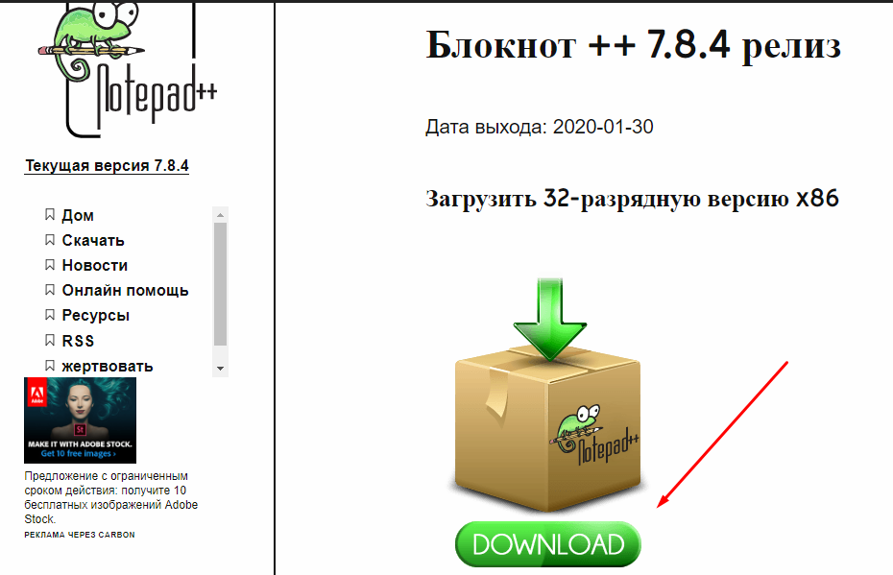

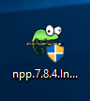

QR-код сайта:



2) После скачивания установщика создаем текстовый документ на рабочем столе.

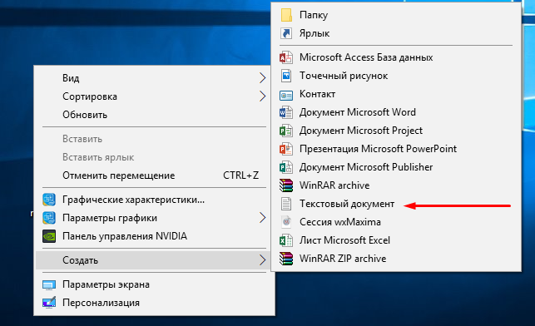

3) Открываем данный текстовый документ и вводим следующее:

start /wait <название файла>.exe /S

/S — отвечает за автоматизированную(тихую) установку.

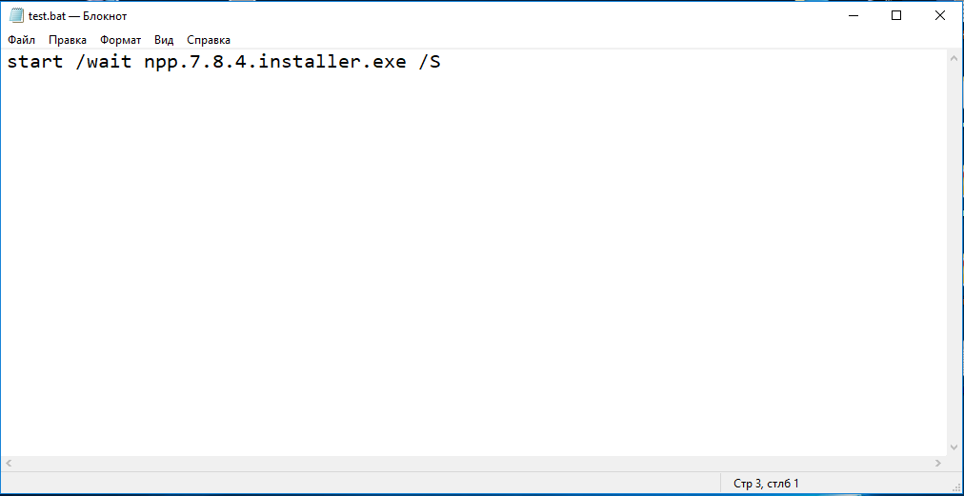

4) После сохраняем файл на рабочий стол с расширением(.bat).

Я сохранил файл как (test.bat).

5) После сохранения на рабочем столе появится (.bat) файл.



Нажимаем на него дважды.

После нажатия на секунду появляется командная строка, это означает что инсталляция началась.

6) Ждем некоторое время, и после можем запускать программу.

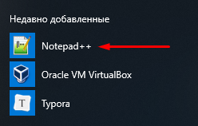

В моем случае иконки на рабочем столе не появилось, но в “пуск” текстовый редактор уже был.

7) Для проверки я открыл редактор и все работает.

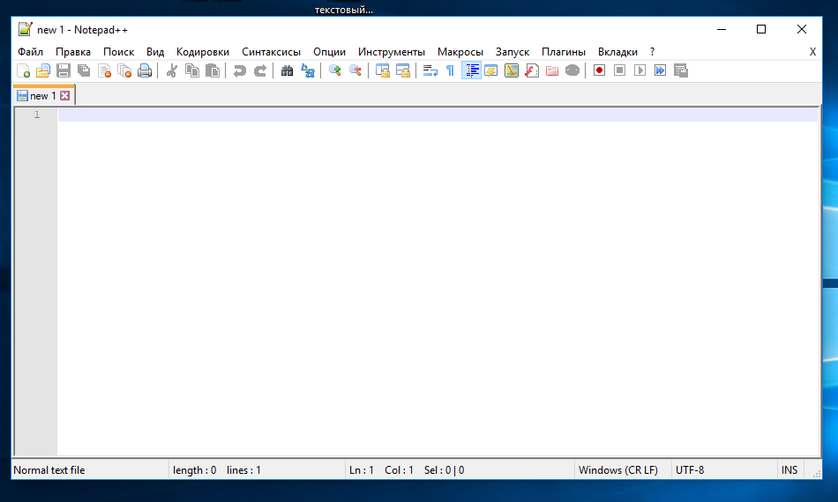

Теперь можем пользоваться.